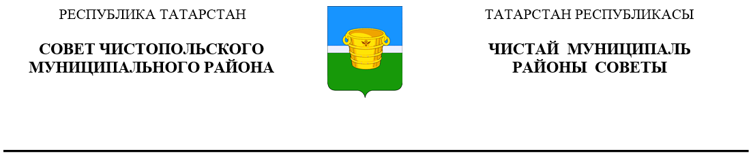
 | Решение |  | Карар
27 мая 2022 года г.Чистополь |  |  |  | № 15/12

О внесении изменений в решение
Совета Чистопольского муниципального
района от 28 декабря 2005 года №5/6 «Об
утверждении Положения «О палате
земельных и имущественных отношении
Чистопольского муниципального района»
Руководствуясь Федеральным законом от 06.10.2003 №131-ФЗ "Об общих принципах организации местного самоуправления в Российской Федерации",Уставом Чистопольского муниципального района Республики Татарстан, Совет Чистопольского муниципального района Республики Татарстан
РЕШИЛ:

1. Внести в Положение «О палате земельных и имущественных отношении Чистопольского муниципального района», утвержденное решением Совета Чистопольского муниципального района от 28 декабря 2005 года №5/6 (в редакции решений Совета Чистопольского муниципального района от 21.07.2011 г. № 10/5, от 11.03.2015г. №44/5, от 15.02.2016г. №5/4, от 15.12.2016 г.№15/5, от 25.07.2019 г., от 13.05.2020 г. №55/8), следующие изменения:
Раздел 3 «Основные функции Палаты» дополнить пунктом 3.23 следующего содержания:
«3.23. В установленном законодательством порядке принимает решение и проводит мероприятия по выявлению правообладателей ранее учтенных объектов недвижимости, осуществляет направление сведений о правообладателях данных объектов недвижимости для внесения в Единый государственный реестр недвижимости».
2. Опубликовать настоящее решение в газете «Чистопольские известия» или на Официальном портале правовой информации Республики Татарстан
(pravo.tatarstan.ru) и разместить на официальном сайте Чистопольского муниципального района www.chistopol.tatarstan.ru.
3. Контроль за исполнением настоящего решения возложить на постоянную депутатскую комиссию Совета Чистопольского муниципального района по вопросам законности, правопорядка и депутатской деятельности.

Глава Чистопольского
муниципального района Д.А. Иванов

